ИНСТИТУТ ВСЕОБЩЕЙ ИСТОРИИ РАН

ОТДЕЛ НОВОЙ И НОВЕЙШЕЙ ИСТОРИИ
ЦЕНТР ПО ИЗУЧЕНИЮ XIX ВЕКА

МЕЖДУНАРОДНАЯ НАУЧНАЯ КОНФЕРЕНЦИЯ

ИСТОЧНИКОВЕДЕНИЕ ИСТОРИИ ДИПЛОМАТИИ И МЕЖДУНАРОДНЫХ ОТНОШЕНИЙ НОВОГО ВРЕМЕНИ

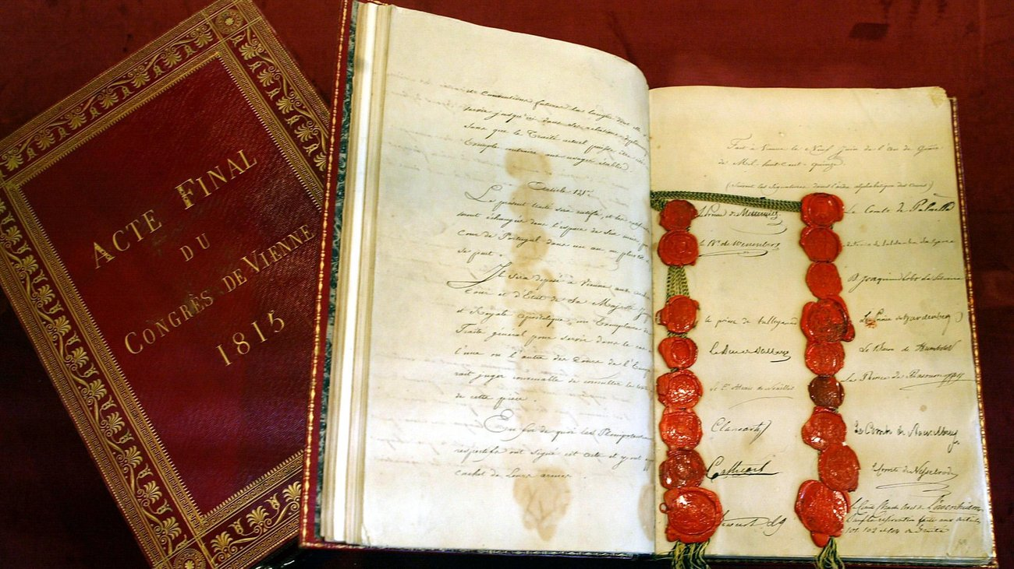

25–26 ноября 2024 г.

Москва, Ленинский проспект 32 А, аудитория 1406
ПРОГРАММА

25 ноября 2024 г.

9.30–10.00 Регистрация участников
10.00–10.20 Приветствия

Чубарьян Александр Оганович, академик РАН, научный руководитель ИВИ РАН
Гиголаев Герман Ефимович, к.и.н., заместитель директора ИВИ РАН
Намазова Алла Сергеевна, д.и.н., главный научный сотрудник ИВИ РАН
10.20-11.50 Дипломатическая переписка
модератор: Анна Геннадьевна Матвеева

Кудрявцев Олег Федорович, д.и.н. (Московский государственный университет им. М.В. Ломоносова)
Отчет императорского посла Франческо да Колло о дипломатической миссии в Москву. 1518–1519 гг.
Окунева Ольга Владимировна, к.и.н. (Институт всеобщей истории РАН) Статейный список первых русских послов во Францию И.А. Кондырева и М. Неверова (1615): как идентификация топонима меняет понимание смысла донесения
Прудовский Петр Игоревич, к.и.н. (Институт русского языка им. В.В. Виноградова) Российская и бранденбургско-прусская дипломатия середины XVII века в контакте друг с другом: техника ведения переговоров
Гребенщикова Галина Александровна, д.и.н. (Санкт-Петербургский государственный морской технический университет)
Реляции российского посланника в Константинополе Я.И. Булгакова Екатерине II и его «Журналы Константинопольских произшествий и новостей» как источник по истории отношений России и Турции в 1782–1787 годах

11.50–12.15 кофе-брейк

12.15–14.00 Дипломатическая переписка
модератор: Мария Александровна Петрова

Пименова Людмила Александровна, к.и.н. (Московский государственный университет им. М.В. Ломоносова)
Русская дипломатическая переписка как источник по истории политики французского двора конца Старого порядка
Верченкова Виктория Владимировна, к.и.н. (Государственный академический университет гуманитарных наук)
Депеши поверенного в делах в Генуе А.Г. Лизакевича как источник об осаде Тулона 1793 г.
Косых Татьяна Анатольевна, к.и.н. (Государственный академический университет гуманитарных наук)
Испанская герилья 1808-1814 гг. в донесениях А. Уэлсли
Петрунина Ольга Евгениевна, д.и.н. (Московский государственный университет им. М.В. Ломоносова, Институт славяноведения РАН)
Документы АВПРИ по истории русского консульского и дипломатического присутствия в Египте (конец XVIII – нач. ХХ вв.)
Кимленко Екатерина Александровна, к.и.н. (Институт всеобщей истории РАН) Священная коллегия кардиналов в донесениях российских дипломатов П.А. Капниста и Л.П. Урусова (1866–1876 гг.)

14.00–14.45 Обед

14.45–16.15 Дипломатическая переписка
модератор: Андрей Александрович Митрофанов

Кудрявцева Елена Петровна, д.и.н. (Институт российской истории РАН) Российский консул в Турции: дипломат или торговый агент? (по донесениям первой половины XIX в.)
Даценко Павел Александрович, к.и.н. (Институт всеобщей истории РАН)
Роль скорости дипломатической переписки во внешнеполитическом планировании России и работе ее миссий (на примере Ольмюцкого соглашения 1850 года)
Котова Елена Владимировна, к.и.н. (Институт всеобщей истории РАН)
Донесения российских дипломатов о реформах 1860-х годов в Австрийской империи
Хорошева Александра Олеговна, к.и.н. (Институт всеобщей истории РАН)
Проблема бельгийского нейтралитета в донесениях российских посланников в 1865–1870 гг.

16.30-16.45 кофе-брейк

16.45–18.00 Дипломатическая переписка
модератор: Елена Владимировна Котова

Рыбаченок Ирина Сергеевна, д.и.н. (Институт российской истории РАН) Трансформация внешнеполитической стратегии России в отношении Франции в инструкциях российским послам в Париже (1871–1903 гг.)
Садова Людмила Анатольевна, к.и.н. (Институт всеобщей истории РАН) «Заметки на полях»: как менялся фокус внимания российского МИД в ходе шведско-норвежского политического кризиса. 1890–1905 гг.
Матвеева Анна Геннадьевна, д.и.н. (Институт всеобщей истории РАН)
Документы АВПРИ как источник по истории внутренней политики: за и против
26 ноября 2024 г.
10.00–11.30 Комплексы источников
модератор: Галина Алексеевна Шатохина-Мордвинцева

Хаванова Ольга Владимировна, д.и.н. (Институт славяноведения РАН) Чрезвычайные миссии между Веной и Санкт-Петербургом в 1740–1770-х гг.: выявление и комплексный анализ источников
Петрова Мария Александровна, к.и.н. (Институт всеобщей истории РАН) Источники по истории голштинских представительств в Священной Римской империи в 1740–1760-е годы
Намазова Алла Сергеевна, д.и.н. (Институт всеобщей истории РАН)
Документы по истории бельгийской дипломатии Нового времени (1830-1918 гг.) в издании «Sources pour l’étude de la Belgique contemporaine 19-21-e siècle (Bruxelles, 2017)
Третьякова Мария Чедомировна, к.и.н. (Фонд содействия развитию русско- македонских отношений, «Фонд РМ», Россия – Македония)
Поиски дипломатических источников по истории Македонии конца XIX – начала ХХ в. в период становления независимости македонского государства
Котюкова Татьяна Викторовна, к.и.н. (Институт всеобщей истории РАН)
История Русского политического агентства в Бухаре в фондах Архива внешней политики Российской империи и Национального архива Узбекистана

11.30–12.00 кофе-брейк

12.00–13.30 Законодательные акты, международные договоры и проекты
модератор: Александра Олеговна Хорошева
Кугач Михаил Викторович (Институт гуманитарных наук Российского научного исследовательского медицинского университета им. Н.И. Пирогова)
«Послания к империи» и имперские законодательные акты как источник по истории международных отношений второй половины XVII – начала XVIII вв.

Айдин Эмре, к.и.н. (Караденизский Технический Университет, Трабзон, Турция)
Отношение России к вопросу об открытии торгового судоходства в Черном море (взгляд из Турции)
Митрофанов Андрей Александрович, к.и.н. (Институт всеобщей истории РАН) Записки и проекты французского консула Коффэна о Сардинии конца XVIII в. как исторический источник (из Архива министерства иностранных дел Франции)
Глушкова Светла Христова, PhD (Великотырновский университет «Святых Кирилла и Мефодия», Болгария)
Талейран против Наполеона: один неудавшийся французский проект прочного мира в Европе 1805 году

13.30–14.15 обед

14.15–15.45 Личные архивы и послужные списки дипломатов
модератор: Павел Александрович Даценко

Князев Павел Александрович, к.и.н. (Московский государственный университет им. М.В. Ломоносова)
Легко ли быть отцом дипломата? Письма и сочинения Чарльза Дэвенанта (1656-1714) как исторический источник
Агеев Алексей Сергеевич (Московский государственный университет им. М.В. Ломоносова)
Неаполитанская миссия А.Я. Италинского (1799 г.) по материалам личного архива дипломата
Чернов Олег Александрович, д.и.н. (Самарский государственный социально-педагогический университет)
Материалы фонда Чарыковых (ЦГАСО) как источник по истории дипломатии
Шатохина-Мордвинцева Галина Алексеевна, д.и.н. (Институт всеобщей истории РАН)
Ежегодники Министерства иностранных дел и послужные списки сотрудников ведомства XIX – начала XX в. как источники по истории российской дипломатии

15.45–16.00 кофе-брейк

16.00–17.30 Публицистика и пресса
модератор: Максим Игоревич Шикуло

Лазарева Арина Владимировна, к.и.н. (Московский государственный университет им. М.В. Ломоносова)
Политическая сатира на международные отношения в немецких иллюстрированных листовках Тридцатилетней войны (1618-1648)
Вершинина Мария Валентиновна (Институт всеобщей истории РАН)
Пресса на азербайджанском тюрки как источник по истории дипломатических отношений России и Ирана во второй половине XIX – начале XX вв.
Котов Борис Сергеевич, к.и.н. (Институт всеобщей истории РАН)
Об одном малоизвестном выступлении князя В.П. Мещерского в австрийской прессе накануне Первой мировой войны
Кукушкина Ирина Анатольевна, к.и.н. (Институт всеобщей истории РАН) Сараевское убийство 28.07.1914 глазами очевидцев и дипломатов

17.30–18.00 Подведение итогов конференции

